Lapp mit neuen Konfektionen und Kabeln auf der SPS IPC Drives
Anschlussfertig und robust
Stuttgart, 06. September 2016

In der Industrie geht der Trend zu fertig konfektionierten Lösungen, die sich sofort in Maschinen und Anlagen einbauen lassen. Die Lapp Gruppe trägt diesem Trend Rechnung und baut ihr Portfolio für konfektionierte Verbindungslösungen weiter aus. Auf der Messe SPS IPC Drives vom 22. bis 24. November zeigt der Technologieführer aus Stuttgart (Halle 6, Stand 258) unter anderem neue Stecker für ÖLFLEX® CONNECT SERVO, eine Familie von Servokonfektionen, die in einem innovativen Verfahren teilautomatisiert konfektioniert werden. Weitere Stecker gibt es für die neue Reglergeneration von Siemens sowie für Antriebe von Fanuc, letzterer besonders kompakt und dicht dank eines neuartigen Spritzgussverfahrens. Im Bereich HITRONIC® – optische Verkabelungssysteme – wird das Portfolio an kundenspezifischen Konfektionslösungen neu aufgestellt mit Schwerpunkt auf Industrie-Anwendungen. „Der Bedarf an Systemlösungen nimmt zu, wir bauen deshalb unsere ÖLFLEX® CONNECT Initiative weiter aus“, so Georg Stawowy, Vorstand und CTO der Lapp Holding AG. Mit dem wachsenden Angebot an konfektionierten Leitungen entspreche Lapp dem Wunsch vieler Kunden im Maschinenbau, die sich auf ihre Kernkompetenzen konzentrieren wollten. Außerdem präsentiert Lapp neue hochdynamische Schleppkettenleitungen und robuste Sensor-Aktor-Leitungen sowie erstmalig in der Kabelindustrie antistatische Leitungen.

Neue Stecker für ÖLFLEX® CONNECT SERVO
Wichtiger Pfeiler der Strategie der Lapp Gruppe ist ÖLFLEX® CONNECT SERVO. Bei diesen Servokonfektionen werden Kabel und Stecker teilautomatisch verbunden, was Vorteile bei Qualität und Abschirmwirkung hat. Zur SPS nimmt Lapp zwei weitere Varianten ins Programm:
- Auf der Antriebsseite gibt es nach den Standards von Siemens, SEW und Rockwell nun auch einen Stecker für Antriebe von Fanuc. Technisch ist der Fanuc-Stecker eine echte Neuheit: Er wird aus zwei unterschiedlichen Kunststoffen erst umgossen und dann final umspritzt, was eine kleinere Bauform und höhere Dichtheit ermöglicht. Zusammen mit dünnen Kabeln von Lapp ergibt das platzsparende Konfektionen mit kleineren Biegeradien, was besonders den Herstellern von kompakten Maschinen entgegenkommt. Weiterer Vorteil des Steckers: Die Dichtung für das Kabel ist integriert, man kann sie also beim Montieren nicht verlieren, Schrauben gibt es in dem gespritzten Stecker ohnehin nicht.
- Auf der Seite der Steuerung nimmt Lapp nun einen Stecker im Booksize-Format ins Programm, der eigens für die neue Reglergeneration von Siemens entwickelt wurde. Damit ist Lapp der einzige Hersteller, der eine kosteneffiziente Alternative zu den Steckern von Siemens anbietet. Mehr noch: Statt die Adern des Kabels zu schrauben, werden sie bei ÖLFLEX® CONNECT SERVO teilautomatisiert an die Kontakte im Stecker gecrimpt, was eine sehr haltbare Verbindung schafft, gasdicht ist und somit Oxidation am Kontakt verhindert.

Kundenspezifische HITRONIC® Lichwellenleiter-Konfektionen
Das ÖLFLEX® CONNECT Portfolio umfasst nicht nur kupferbasierte Konfektionen, sondern auch Lichtwellenleiter. Zur SPS komplettiert Lapp das Programm einsatzfertiger Konfektionen mit HITRONIC® Lichtwellenleitern für den Industrie- und Officeeinsatz. Anwender können auf ihre Bedürfnisse angepasste LWL-Streckenkonfektionen basierend auf dem umfangreichen HITRONIC® Meterwarensortiment definieren und ersparen sich somit die im Fall von Glasfaserstrecken aufwendige Spleiß-, Anschluss- und Verlegetechnik. Die konfektionierte Strecke kann vor Ort verlegt und dann direkt an das System angesteckt und in Betrieb genommen werden (Plug&Play).

Highend-Industriekabel ÖLFLEX® CHAIN 90 P/CP
Die neue ÖLFLEX® CHAIN 90 P/CP gehört zur Extended Line Performance-Klasse von Lapp und ist für Anwender gedacht, die höchste Ansprüche beim Einsatz in dauerbewegten Schleppketten haben. Die Leitung mit verlängerten Instandhaltungsintervallen hat einen hochabriebfesten und kerbzähen PUR-Außenmantel und eine kälteflexible Spezialaderisolation aus TPE. Damit ist sie gleichermaßen für den Einsatz drinnen wie draußen geeignet – etwa in Industrieantrieben aber auch in Windkraftanlagen oder Elektroautos, wo limitierte Platzverhältnisse meist sehr enge Biegeradien erfordern. Sie ist extrem beständig gegen mineralölbasierte Schmiermittel, UV- und witterungsbeständig, halogenfrei und hoch flammwidrig. Obendrein ist die ÖLFLEX® CHAIN 90 P/CP UL/cUL-zertifiziert, also für den Einsatz in Nordamerika zugelassen, nicht zuletzt dank der erhöhten Betriebsspannung von 1.000 Volt. Die Leitung gibt es in ungeschirmter (P) oder geschirmter (CP) Ausführung.

UNITRONIC® ROBUST S/A für die Sensor-/Aktor-Verkabelung
Nicht minder beständig ist die neue Sensorleitung UNITRONIC® ROBUST S/A - eine Leitung zur Signalübertragung von Sensoren und Aktoren. Sie erweitert die ROBUST Familie von Lapp, die bereits Steuer-, Ethernet- und Busleitungen umfasst. Die ROBUST-Leitungen von Lapp spielen ihre Stärken zum Beispiel in der Lebensmittelindustrie aus, aber auch in anderen Bereichen, wo sie Reinigungsmitteln oder Bioölen ausgesetzt sind. Leistungsstark ist das ROBUST Material gegenüber kaltem und heißem Wasser – hier weist es im Gegensatz zu anderen Materialien eine geringe Wasseraufnahme auf. Der Temperaturbereich umfasst -50 bis +90°C bei fester Verlegung und -40 bis +90°C in bewegtem Zustand. Im Besonderen werden sie für Anwendungen im Nassbereich und bei Outdoor-Anwendungen eingesetzt.

Antistatische Leitungen nach TRBS 2153
Ein Leckerbissen am Lapp-Stand – und eine Neuheit in der Kabelindustrie – sind antistatische Leitungen. Sie sorgen für mehr Sicherheit an Orten, wo Funken in Folge statischer Aufladungen zur Katastrophe führen können, etwa auf Ölbohrplattformen, in Raffinerien aber auch bei der Verarbeitung von Holz oder Mehl. Um diese Gefahr zu bannen, hat Lapp eine Versorgungsleitung mit einem antistatischen Mantel entwickelt. Sie kommt schon auf Ölbohrplattformen des norwegischen Dienstleisters Aker Solutions zum Einsatz. Die Zusammensetzung und die Produktion des Mantelmaterials sind patentgeschützt. Nur so viel: Der Mantel besteht aus einem Kunststoff mit einem Additiv, das die Leitfähigkeit erhöht. Die Lapp Gruppe ist weltweit der erste Hersteller, der solche antistatischen Kabel anbietet. Auf Nachfrage kann Lapp verschiedene Kabeltypen mit dieser Eigenschaft liefern.

Sie finden Lapp auf der SPS IPC Drives in Halle 6, Stand 258

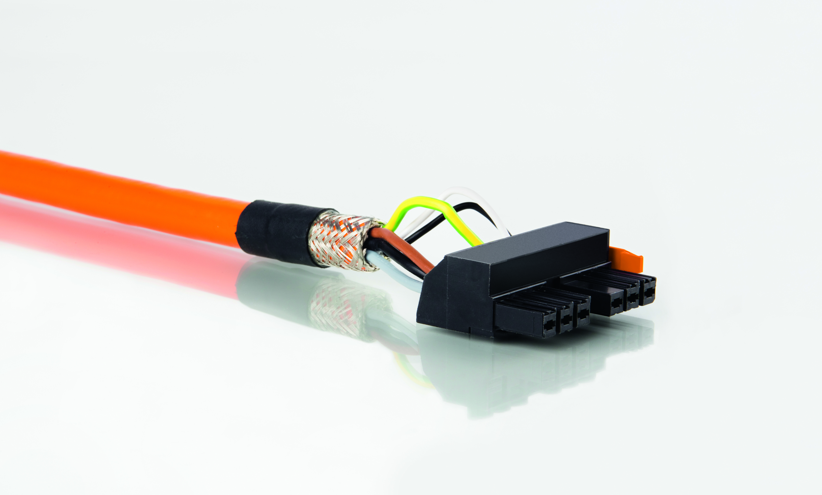
Als einziger unabhängiger Hersteller hat Lapp einen Stecker im Booksize-Format im Programm, der eigens für die neue Reglergeneration von Siemens entwickelt wurde

Das Bild in druckfähiger Qualität finden Sie hier

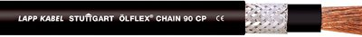
Die neue ÖLFLEX® CHAIN 90 P/CP gehört zur Extended Line Performance-Klasse von Lapp und ist für Anwender gedacht, die höchste Ansprüche beim Einsatz in dauerbewegten Schleppketten haben

Das Bild in druckfähiger Qualität finden Sie hier

Die UNITRONIC® ROBUST S/A erweitert die ROBUST Familie von Lapp, die bereits Steuer-, Ethernet- und Busleitungen umfasst. Die ROBUST-Leitungen von Lapp spielen ihre Stärken zum Beispiel in der Lebensmittelindustrie aus.
Das Bild in druckfähiger Qualität finden Sie hier

Über die Lapp Gruppe:
Die Lapp Gruppe mit Sitz in Stuttgart ist einer der führenden Anbieter von integrierten Lösungen und Markenprodukten im Bereich der Kabel- und Verbindungstechnologie. Zum Portfolio der Gruppe gehören Kabel und hochflexible Leitungen, Industriesteckverbinder und Verschraubungstechnik, kundenindividuelle Konfektionslösungen, Automatisierungstechnik und Robotiklösungen für Industrie 4.0 und die Smart Factory. Der Kernmarkt der Lapp Gruppe ist der Maschinen- und Anlagenbau. Weitere wichtige Absatzmärkte sind die Lebensmittel-, Energie-, Mobilitäts- und die Life Science Industrie.

Die Unternehmensgruppe wurde 1959 gegründet und befindet sich vollständig in Familienbesitz. Im Geschäftsjahr 2014/15 erwirtschaftete sie einen konsolidierten Umsatz von 886 Mio. Euro. Lapp beschäftigt weltweit rund 3.300 Mitarbeiter, verfügt über 17 Fertigungsstandorte und mehr als 39 internationale Vertriebsgesellschaften und arbeitet mit Partnerunternehmen in weiteren 100 Ländern.

